Kopf- und Fußzeile
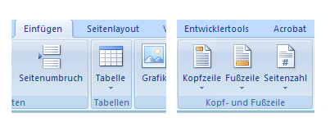
Was ist das:
Die Kopf- bzw. Fußzeile liegt außerhalb des Textbereichs.
Die Besonderheit besteht darin das, die Einträge auf jeder Seite. (Ganzgenau müsste man sagen in jedem Abschnitt - das lernen wir in Word Adv) wiederholt werden
Weiter s werden gerne sogenannte Feldfunktionen in diese Bereiche eingetragen
Feldfunktionen sind Felder die automatisch aktualisiert werden
z.B. :Seitenzahl, Gesamtseitenzahl, Datum, Uhrzeit, ….
Bei mehrseitigen Dokumenten wird oft die erste Seite mit eine anderen Kopf- und Fußzeile formatiert als die nachfolgenden
Inhalt von Kopfzeile
-) Firmenname -adresse - telefon, Kapitelüberschrift, Logo…
Inhalt von Fußzeile:
-) Seitenzahl, Datum Uhrzeit

Aufgabenstellung
- Erstelle ein mehrseitiges Dokument (nimm einfach dieses ☺)
- Positioniere den Cursor vor dem Wort Aufgabenstellung und klicke im Menü [Einfügen] auf Seitenumbruch. Die alternative ist [Strg]+ [Enter]
- Auf die erste Seite navigiere mit der Tastenkombination [Strg]+ [Pos1] oder wie ein Laie mit der Bildlaufleiste
- Oberhalb der Textrandbegrenzung musst du einen Doppelklick machen, oder wechsle traditionell über das Menü [Einfügen] und dem entsprechende Symbol in die Kopf- bzw. Fußzeile in dieser Auswahl klickst du auf Kopf- bzw. Fußzeile bearbeiten
- Aktiviere die Option erste Seite anders
- Folgende Eintragungen sind zu erledigen
Erste Kopfzeile | Suche ein Logo im Internet und füge dieses zentriert ein  Rahmenlinie unten
Erste Fußzeile | Erstellt von: Nachname Vorname
Kopfzeile | Zentriert: Kapitel Kopf- und Fußzeile  Rechts: aktuelles Datum
Fußzeile | Zentriert: Seite X von Y

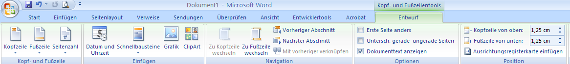
Hier beginnt die zweite Seite
Übrigens um einen manuellen Seitenwechsel einzufügen musst du die Tastenkombination
[Strg]+ [Eingabe]
Probiere es einfach. Somit hast du jetzt eine dritte Seite

Wenn du hier bist hat es geklappt ☺
Das ist die dritte Seite

